华南理工大学
《计算机组成原理》课程实验报告
实验题目：实验三：堆栈、FIFO队列、Cache的Verilog实现
姓名： 黄鸿展 学号： 202230441138
班级： 22计科(2)班 组别：
合作者：
指导教师： 赖晓铮
实验概述
【实验目的及要求】
实验目的：
根据指导书上描述以及堆栈、FIFO队列、Cache原理，设计堆栈、FIFO队列、Cache的verilog电路。
实验要求：
①在digiblock上实现
②不能使用图形化编程自动生成verilog代码（无法编译）
③设计都需要用test的组件进行正确性检验。
【实验环境】
操作系统：Windows，jdk-8虚拟机
实验内容
【实验过程】
Test1：堆栈（STACK）
- 实验步骤：
1、实验原理
堆栈是一种隐含地址的先进后出 (FILO) 存储电路，用于存储和管理程序执行中的临时数据和上下文信息。堆栈通常是由一段连续的内存空间组成，可以按照后进先出（Last-In-First-Out，LIFO）的原则进行操作。它包含两个基本操作：压栈（Push）和弹栈（Pop）。
当一个数据写入时，将其压入堆栈。当数据需要被读取，进行弹出操作时，对应栈顶的数据会从堆栈中弹出，通过不断地压栈和弹栈操作，堆栈可以保证确保先入后出的存储结构。
堆栈在计算机组成原理中具有重要的作用，它提供了一种方便的方法来管理程序的执行流程和临时数据。
上述原理图如下。
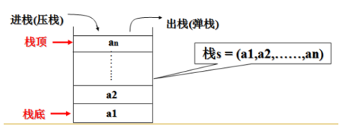

2、实验设计
那么，我们设计堆栈便可按照该思路写出verilog电路。
栈的基本操作有如下几种：
检测栈是否为空
检测栈是否为满
返回栈顶数据/返回栈顶数据并将其弹出
将数据压入栈
我们利用reg数组存储每个数据，而top指针表示栈顶位置，当需要压栈时将数据读入数组其中一个位置，并将top+1，以实现栈顶始终在最上方。在需要弹栈时top-1，并将数据读出，此时就能将最近压入栈的数据弹出，实现先入后出。
- 实验数据：
4位数据堆栈（stack4bit）
Verilog代码及数据测试如下：
其中data_out是弹栈的输出，data_in作为压栈的输入，full和empty表示栈为满/空，当栈满时压栈失败，栈空时弹栈失败。Top作为栈顶以便弹栈压栈操作，pushpop作为判断信号，1表示push压栈，0表示pop弹栈。
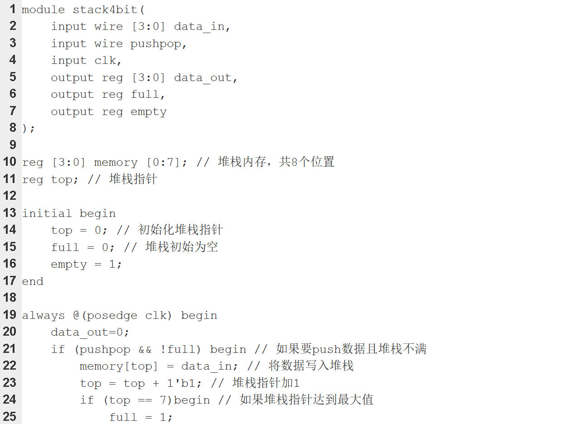
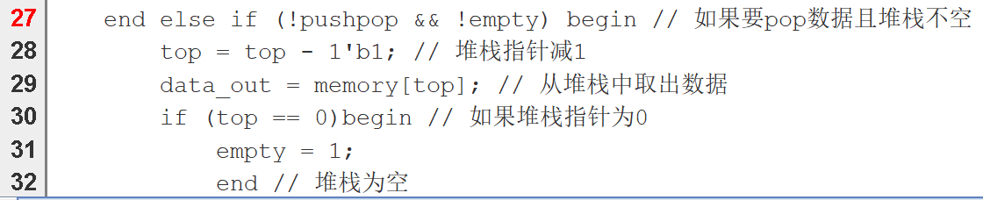
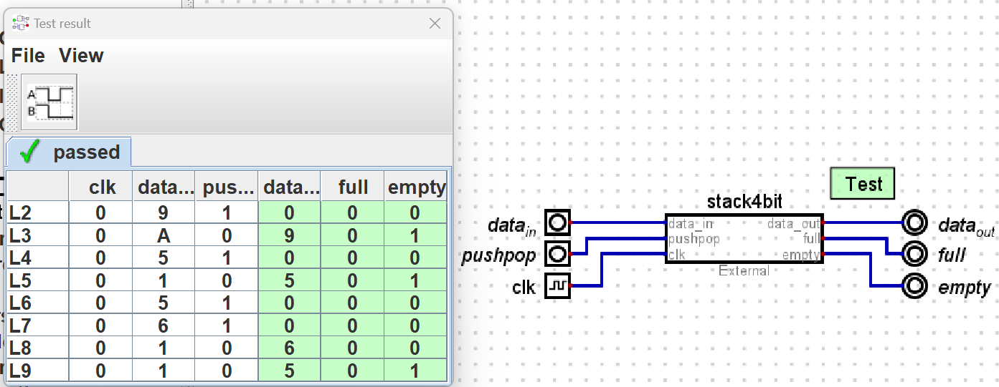
入队为56，出队为65，且full和empty记号均正确表示，实现了stack的先进后出原则。

Test2：FIFO队列
一、实验步骤：
1、实验原理
FIFO（First-In-First-Out）存储器是一种特殊的存储器，其读取和写入数据的顺序遵循先进先出的原则。也就是说，首先被存入FIFO存储器的数据会最先被读取和取出，而最后被存入的数据会最后被读取和取出，类似于排队时先来的人先办理业务。
FIFO存储器通常由一个存储单元数组构成，每个存储单元都有一个读指针和一个写指针。当新的数据被写入FIFO存储器时，写指针会指向下一个可用的存储单元，同时数据被存入该位置。而读取数据时，则会从存储器的起始位置开始读取，然后读指针向后移动。
2、实验设计
那么，我们设计存储器便可按照该思路写出FIFO队列存储器。
一个4位的FIFO，其中有push和pop两个控制信号，以及一个4位的数据输入端口和一个4位的数据输出端口。FIFO内部使用一两个指示FIFO是否满和是否空的标志信号。这里可以利用head和tail进行判断，head在队头而tail在队尾，当有数据进队时队尾变长tail+1，出队时候从头进行出队head-1，两个标志达到8时自动置0，当进队/出队head和tail重合时表示队伍满/空，从而实现队列的循环操作。
二、实验数据：
Verilog代码及数据测试如下：
其中fifo队列存放4位的数据，data_in表示入队输入的数据，data_out表示出队输出的数据，用push和pop两个异步信号表示入队出队操作。出队入队分别利用head和tail自增自减实现先进先出的队列操作，在操作完以后需要通过head和tail本身以及彼此的关系判断队列是否空了/满了，并写入empty和full信号。
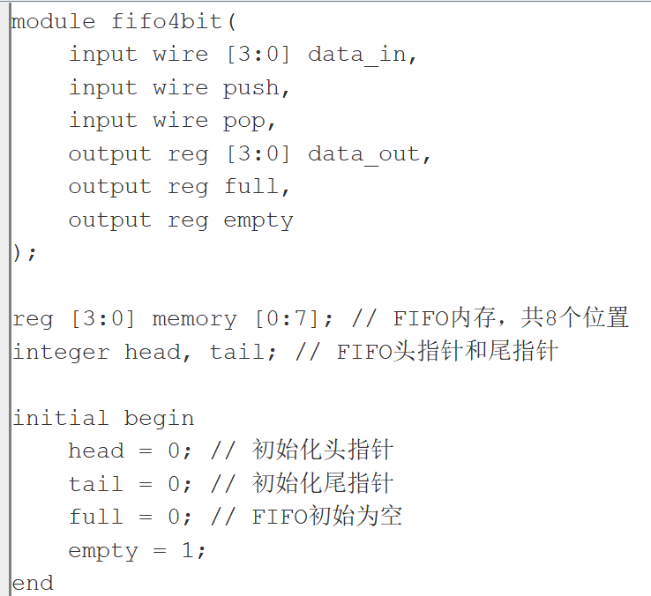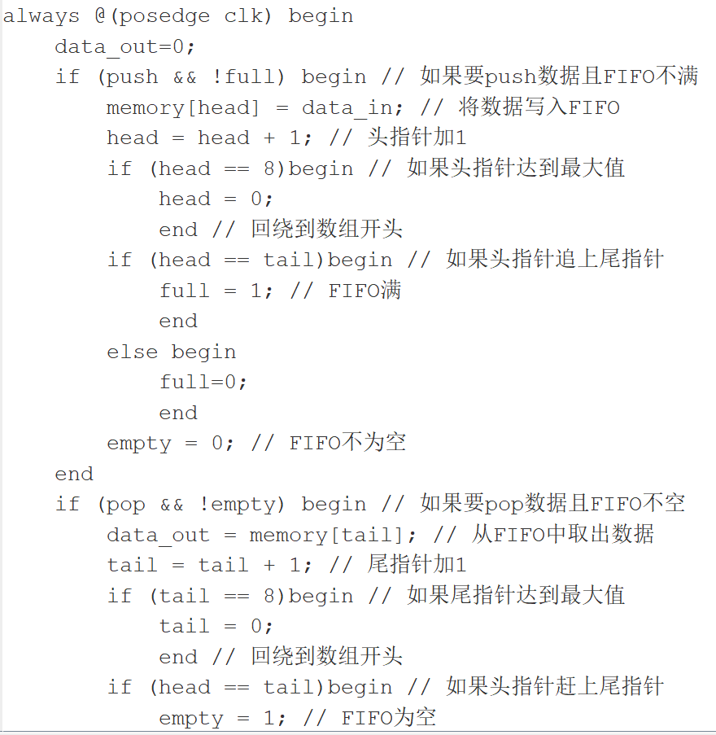
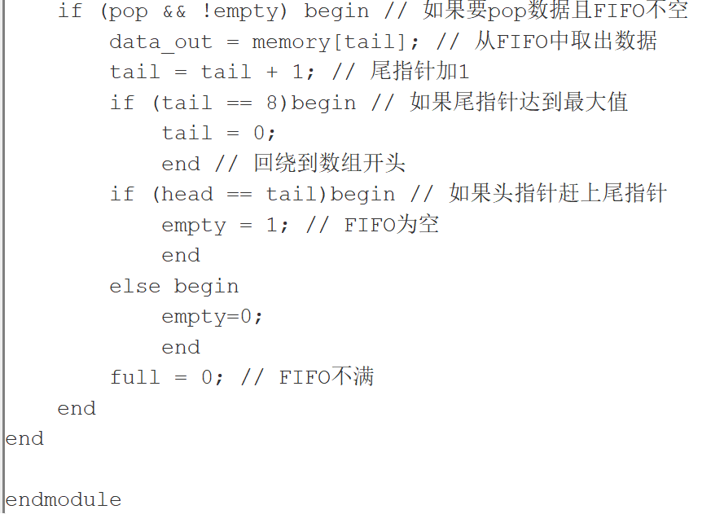
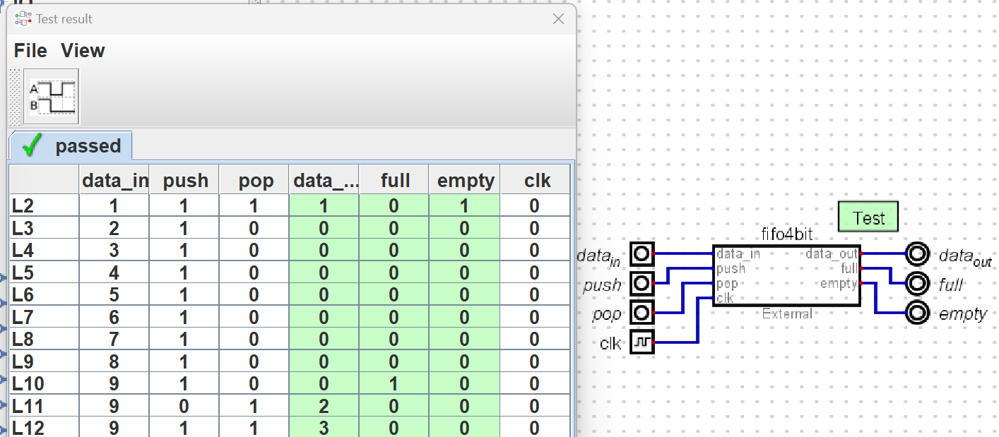
最后的测试用例中可以看出，入队的顺序是(1)23456789，出队顺序就是(1)23，实现了先进先出的功能，且full和empty的记号标注无误，在插入9的时候一开始因为full=1队列满了，导致插入失败，需要出队才能再次进行入队。

Test3：Cache（全相联映射）
一、实验步骤：
1、实验原理
Cache全相联存储器（Fully Associative Cache）是一种高速缓存设计，它与其他类型的缓存不同，可以灵活地存储数据。它的设计思路可以简要概括如下：
存储结构：全相联存储器将缓存分为多个缓存行，每个缓存行由一个标记（Tag）和一个数据块组成。标记用于标识该数据块所属的主存地址，数据块则存储从主存中读取的数据。
搜索过程：当处理器需要访问数据时，全相联存储器会同时搜索所有缓存行的标记，以确定是否存在与请求地址匹配的标记。如果找到匹配项，即命中（Hit），则可以直接从缓存中读取数据；否则，需要进行主存访问。
替换策略：当缓存已满且发生缺失（Miss）时，全相联存储器需要选择一个缓存行来替换。常用的替换策略有最近最久未使用（LRU）和随机替换。LRU策略选择最近最久未使用的缓存行替换，以提高命中率。
命中率优化：全相联存储器的命中率直接影响其性能。为了提高命中率，可以采用一些优化措施，如多级缓存结构、预取（Prefetching）和提前写入（Write Allocate）等。
当 CPU 读取主存中一个字时，首先发出此字的内存地址到Cache 和主存。此时 Cache 控制逻辑依据地址判断此字当前是否在 cache 中：若是，此字立
即传送给 CPU；若非，则用主存读周期把此字从主存读出送到 CPU，与此同时，把含有这个字的整个数据块从主存读出送到 Cache 中。因为需要根据主存地址判断 cache 有无命中，所以并且按某种规则把主存地址定位到 cache 中，即地址映射。数据按照地址映射装入 cache 后，CPU 访存时，由 cache 控制逻辑按照地址映射将主存地址变换成 cache 地址。
全相联映射方式：主存中一个块的地址与块的内容一起存于cache 的行中，其中块地址存于 cache 行的标记部分。全相联映射是多对多的映射关系：对于主存的任何一块均可以映射到 Cache 的任何一行。
2、实验设计
那么，我们设计cache便可按照该思路写出全相联映射方试cache存储器。
我设计了一个存放8位数据的16行cache全相联存储器，其中有一个8位的地址输入端口、写使能信号、8位的数据输入端口和8位的数据输出端口。cache内部使用一个包含4行的结构来存储数据，同时包含标记位和有效位。在读操作时，遍历所有行，根据地址的标记位来判断是否命中，并从cache中读取数据。在写操作时，遍历所有行，找到一个无效行将数据写入，并更新标记位和有效位。如果行都写满了，则利用LRU算法替换掉最近不常使用的行，写入新的数据，以实现cache的高效率运行。原理图如下。
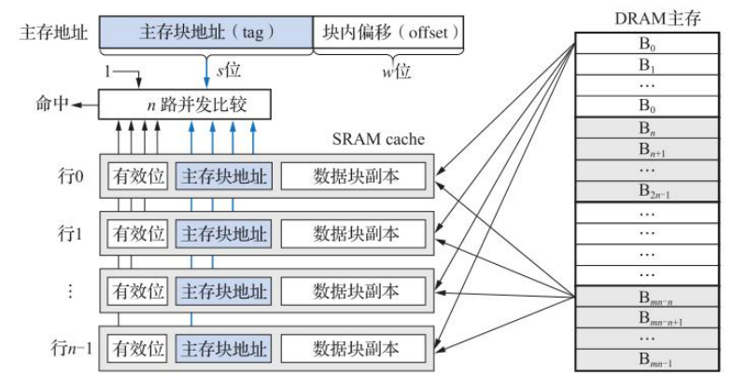
二、实验数据：
Verilog代码及数据测试如下：
其中address8位的地址输入端口，前4位判断数据操作地址；write_enable对应写使能信号，1/0对应写/读、8位的数据输入端口data_in和8位的数据输出端口data_out。cache内部使用一个包含4行的结构来存储数据，同时包含标记位tag和有效位valid信号，以及计数器tagcount。当写入一个无效行时，tag对应的行数计入地址，valid置1变为有效；读数据需要满足行上标记位地址对应，此时命中行的计数器清0，其他行加1，当写入行满时，根据LRU替换掉计数器最大的行。由测试用例可以看出，前面的写入与读取操作无误，插入1次没有读的0x92行计数最大，因此在最后行数满了以后row直接命中第3行，替换了原来记录0x92地址的行，正确利用了LRU算法。
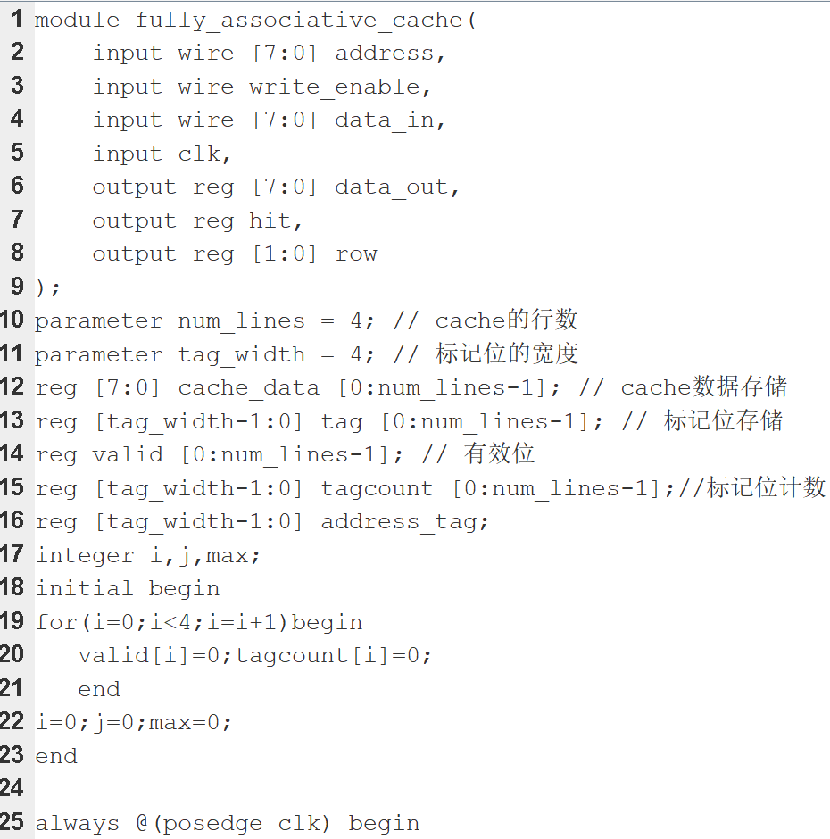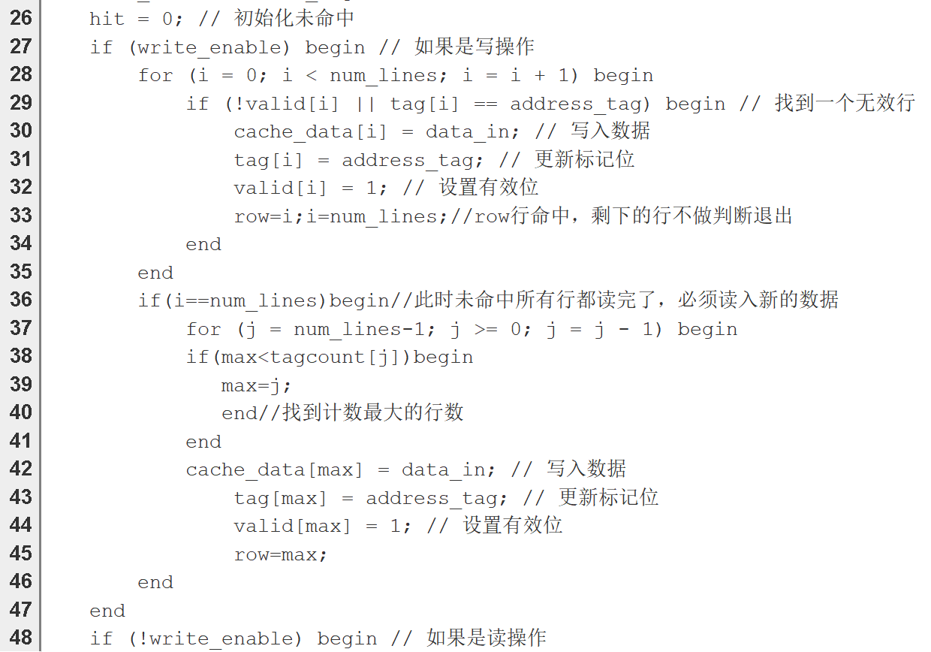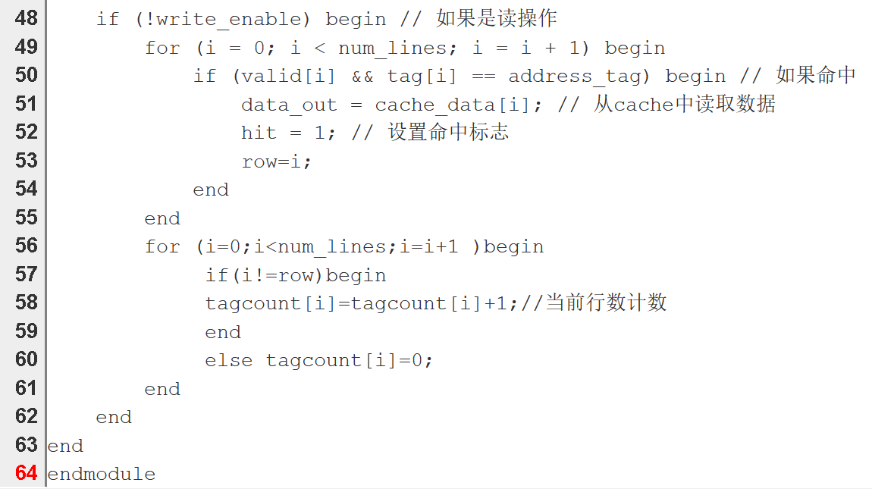
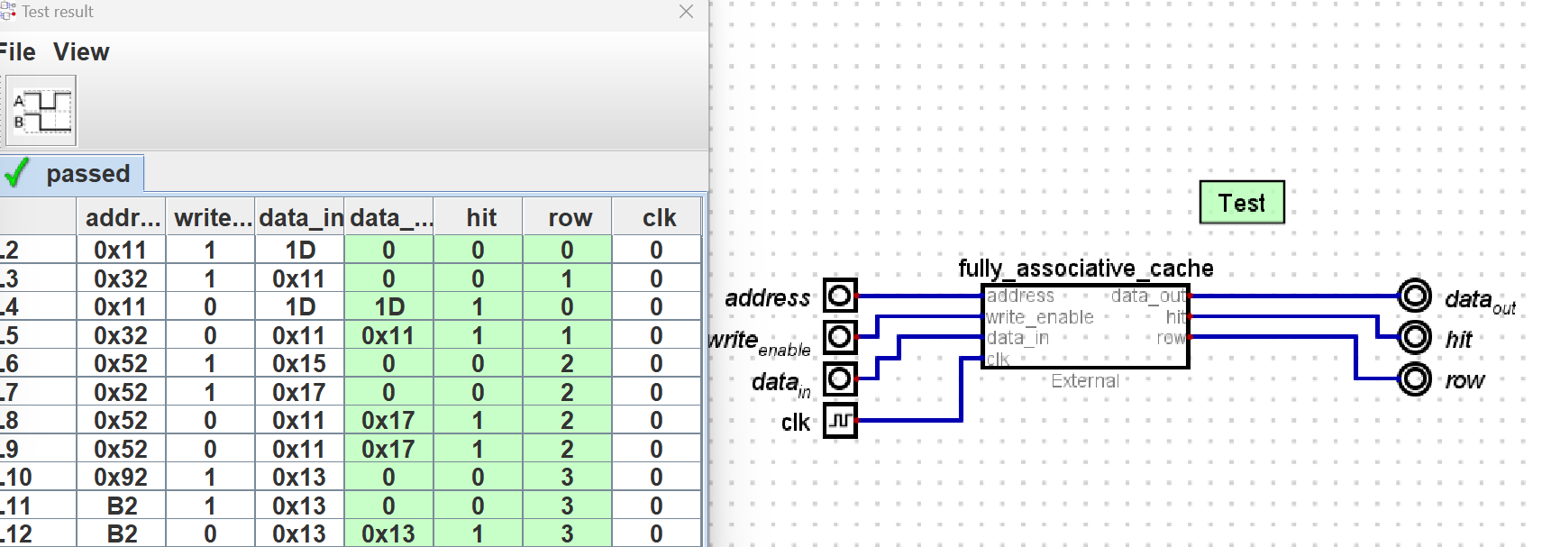
小结
本次实验设计了几个存储器，并，用语法规则与逻辑实现各种编码的设计。主要是理解各个存储器的特点以及主要的操作方式，把它根据实际需求转化为特定位数的存储器，并设计操作的各个流程，就可以设计正确的verilog代码。存储器的特点各异，但是从各个层面具有独特的优势，在实际工作需求中提高了工作效率。
指导教师评语及成绩
评语：

成绩： 指导教师签名：
批阅日期：

